Аналитическая справка по проведению Единого родительского дня
по просвещению родителей (законных представителей) детей дошкольного возраста в рамках проведения Года семьи в Пермском крае в 2024 году
в филиале МОУ «Сервинская ООШ» «Детский сад д. Тарова»

1.Цель данного мероприятия: содействие в реализации воспитательного и культурно-образовательного потенциала семьи, просветительское информирование родителей (законных представителей) детей дошкольного возраста.
2. Основные задачи и направления: Развивать активность и инициативность участия родительского сообщества в реализации воспитательного и культурно-образовательного потенциала семьи. Содействовать развитию компетенций родителей (законных представителей) в организации совместной деятельности с детьми по вопросам повышения ценности института семьи. Содействовать созданию банка современных инновационных форм взаимодействия образовательных организаций с родительским сообществом.

3. Нормативно-правовое обоснование: приказ начальника управления образования администрации Кудымкарского муниципального округа Пермского края № 312 – ОД от 12.11.2024 г. «О проведении Единого родительского дня»

2. Количество участников:
- педагогов – 5;
- родителей –20;
- детей – 49;
- иных участников-1.

4. Краткий обзор современных интересных практик взаимодействия участников образовательных отношений
С 18 по 22 ноября 2024 г. проведен «Единый родительский день», в течение которого прошли следующие мероприятия с родителями и детьми:
В разновозрастной группе детей от 4-6 лет:
- участие родителей в проведении тематических комплексах утренней гимнастики;
- просмотр образовательной деятельности с участием родителей по познавательному развитию «В гостях у Мальвины с Буратино»;
- совместное участие родителей и детей в интерактивной игре-викторине «В гости к сказкам»;
- библиотекарь Таровской сельской библиотеки совместно с педагогами провели чудесный праздник для родителей и детей под названием «Вместе с мамой»;
- показ детьми для родителей сказки на новый лад « Волк и семеро козлят».

Разновозрастная группа детей комбинированной направленности от 5-7 лет:
- участие родителей в проведении тематических комплексах утренней гимнастики;
- просмотр образовательной деятельности с участием родителей по познавательному развитию «Богатства Пармы»;
- выступление родителя на родительской конференции «Этнокультурный код семьи»;
- участие родителей в совместной игровой деятельности с детьми «Настольные игры в семье»;
- для родителей и детей под руководством музыкального руководителя прошел мастер-класс « Музыкальный фольклор коми-пермяцкого народа»;
-библиотекарь Таровской сельской библиотеки совместно с педагогами провели чудесный тематический досуг для родителей и детей под названием «Вместе с мамой»;
- показ детьми для родителей народной коми-пермяцкой сказки «Марышка».
Разновозрастная группа детей от 1,5-4 лет:
- в младшей возрастной группе прошел вечер « Мама-почитай-ка»;
- развлечение «В гостях у Лунтика» - провела мама воспитанницы;
- прошло родительское собрание «Как мы живем в детском саду»;
- совместно с родителями были изготовлены тематические альбомы: «Моя семья»; « Я и мои домашние питомцы».
Общие мероприятия:
- в сообществе ДО для детей и родителей прошла акция «Трудиться в жизни пригодится» с целью продемонстрировать хобби семьи, в образе фото.
-во всех возрастных группах прошли устные консультации и индивидуальные беседы по интересующим темам развития и воспитания детей, а так же консультации в сообществе ДО: «Роль матери и отца в воспитании детей», «Традиции в семье» и др.

5. Краткое описание эффектов и конкретных продуктов (результатов) для родителей (законных представителей).
5.1. Разработан план проведения Единого родительского дня.
5.2. Оформлена консультация по теме «Права маленького гражданина»
4.4. Разработаны буклеты для родителей «Семейные традиции»; «Счастье быть отцом»; «Памятка родителям от детей».

Итог: Запланированные мероприятия прошли интересно и увлекательно. Данная работа сближает педагогов и родителей, родителей и детей, «погружение» в жизнь детского сада способно в большей степени продемонстрировать родителям особенности воспитания и обучения детей в дошкольном учреждении.

Справка составлена 25.11.2024г.
Старший воспитатель: Лунегова ИЕ.

Фото-обозрение

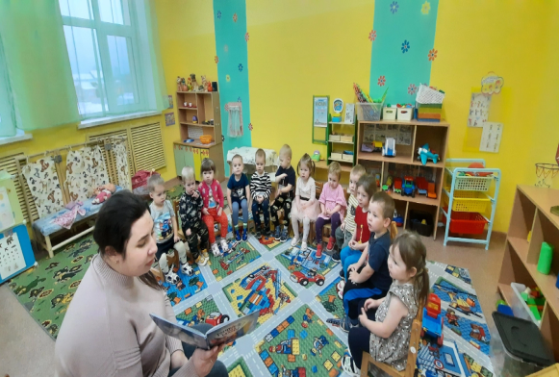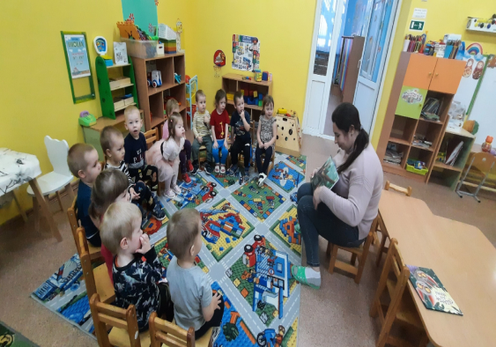
Вечер «Мама-почитай-ка»

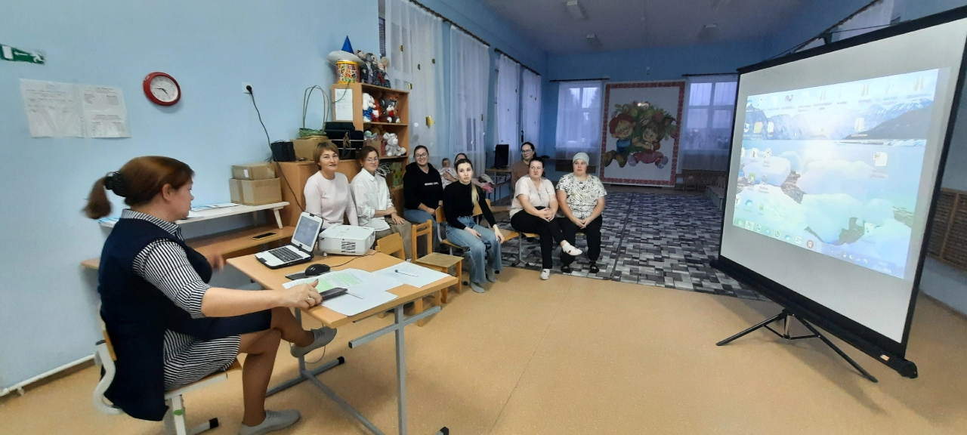
Родительское собрание «Как мы живём в детском саду»
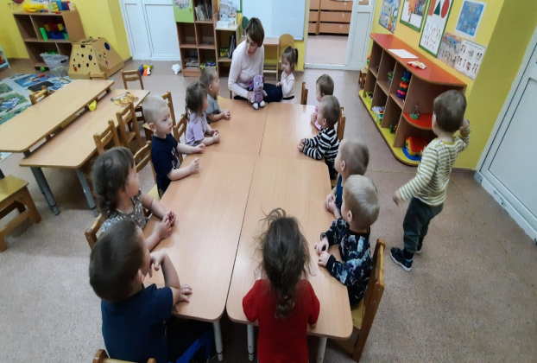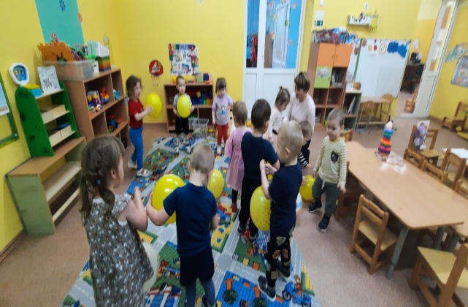
Развлечение «В гостях у Лунтика»
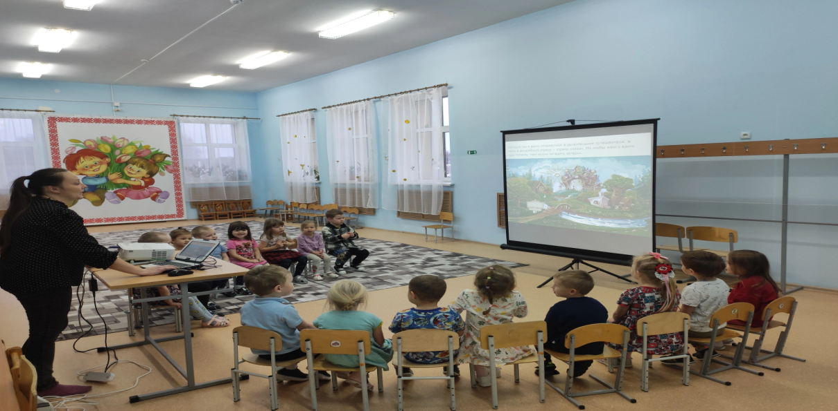
Интерактивная игра-викторина с участием родителей
«В гости к сказкам»

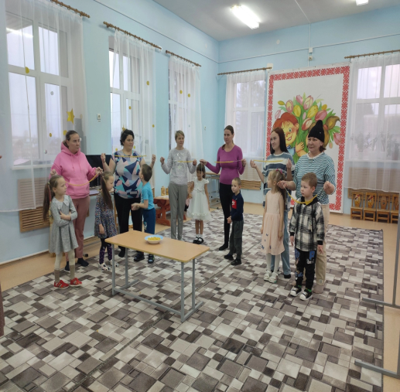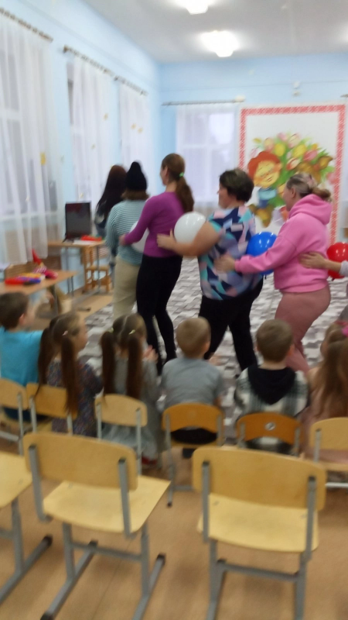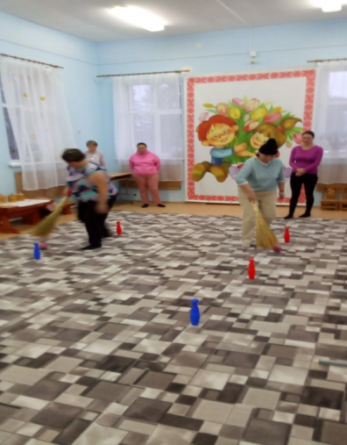
Тематический досуг для родителей и детей «Вместе с мамой»
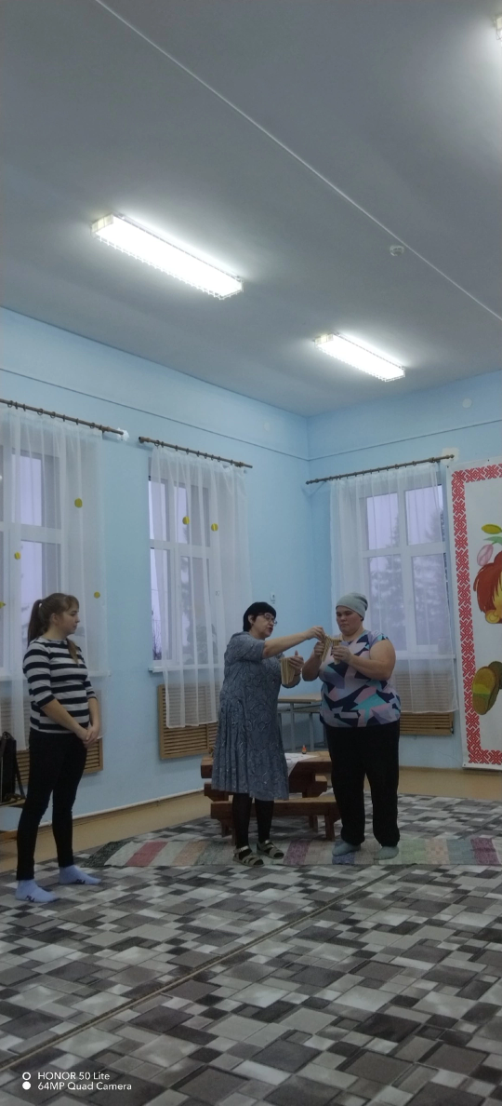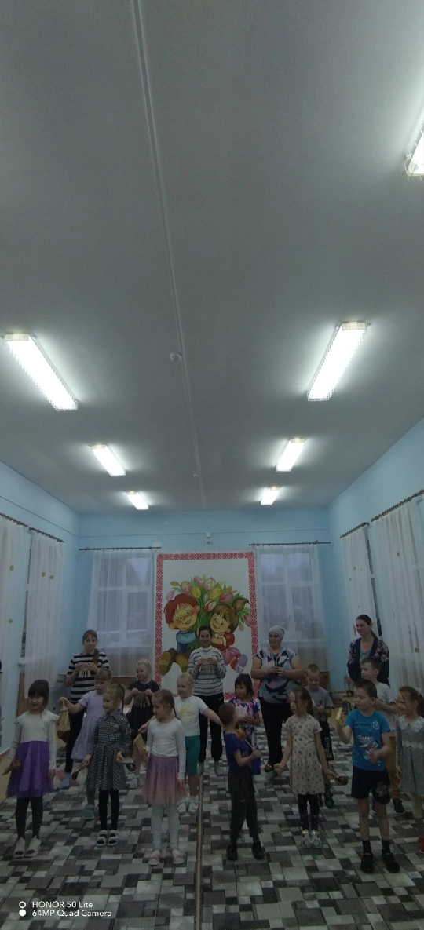
Мастер-класс для родителей и детей « Музыкальный фольклор коми-пермяцкого народа»
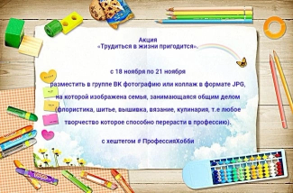
Акция в сообществе ДО «Трудиться в жизни пригодится»

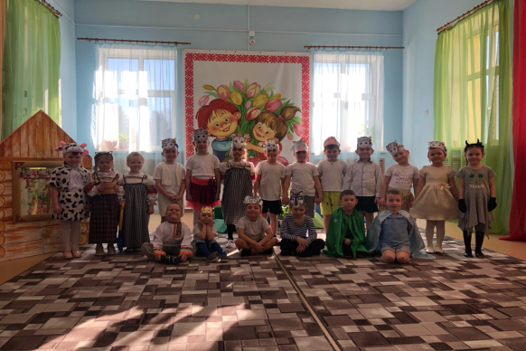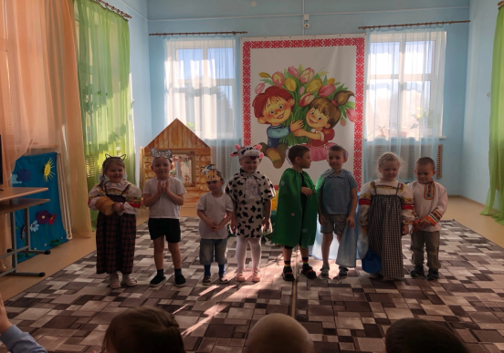
Показ народной коми-пермяцкой сказки для родителей «Марышка»,
сказка на новый лад «Волк и семеро козлят»

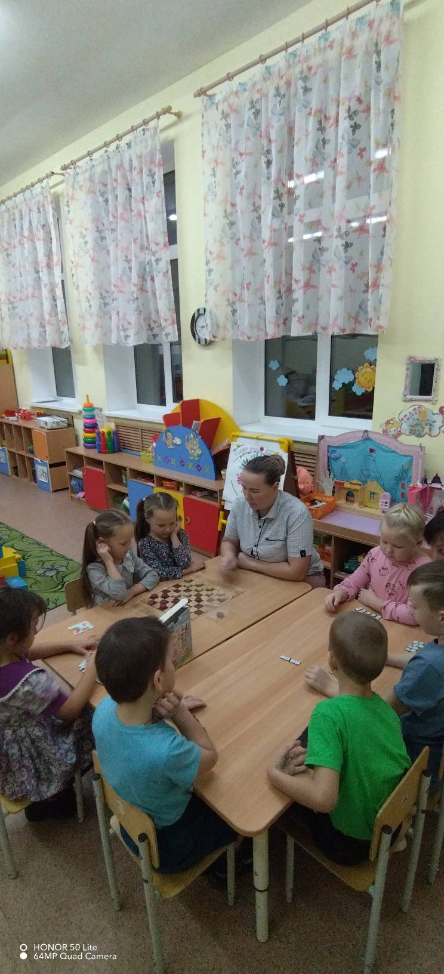
Совместная игровая деятельность «Настольные игры в семье»

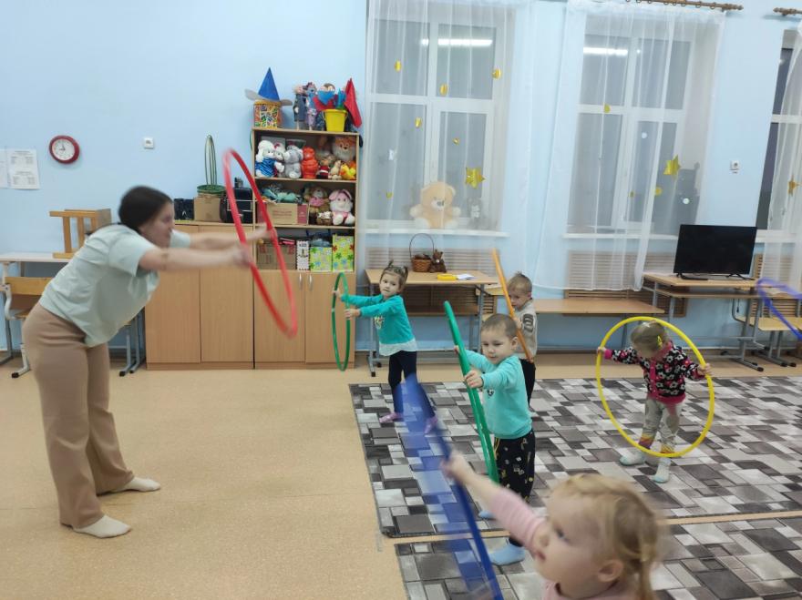
Тематический комплекс утренней гимнастики с участием родителей

